МИНОБРНАУКИ РОССИИ
Федеральное государственное бюджетное образовательное учреждение высшего образования
«ВЛАДИВОСТОКСКИЙ ГОСУДАРСТВЕННЫЙ УНИВЕРСИТЕТ»
(ФГБОУ ВО «ВВГУ»)
ИНСТИТУТ ИНФОРМАЦИОННЫХ ТЕХНОЛОГИЙ И АНАЛИЗА ДАННЫХ
КАФЕДРА ИНФОРМАЦИОННЫХ ТЕХНОЛОГИЙ И СИСТЕМ
ОТЧЕТ
ПОЛАБОРАТОРНОЙРАБОТЕ№5
подисциплине
«Информатикаипрограммирование»
Студент
гр. БИН-25-2 C.A. Головцов
Ассистент
преподавателя М.В. Водяницкий
Владивосток 2025
Задание
Выполнение основных заданий (задания 1-10) Написание отчета по стандартам
оформления ВВГУ
Задание 1. Дан список из 10 различных целых чисел. Необходимо найти в нем
число 3 и заменить на 30.
Задание 2. Дан список из 5 целых чисел. Необходимо превратить его в список
квадратов этих чисел.
Задание 3. Имеется список различных целых чисел. Программа должна найти
наибольшее из чисел списка и разделить его на длину списка.
Задание 4. Имеется кортеж из нескольких произвольных элементов. Необходимо этот кортеж отсортировать. Если хотя бы один элемент не является числом, то кортеж
остается неизменным.
Задание 5. Имеется словарь товаров в магазине. Необходимо найти товар с мини-
мальной и максимальной ценой.
Задание 6. Имеется список произвольных элементов. Необходимо на основе этого
списка создать словарь, где каждый элемент списка будет и ключом, и значением.
Задание 7. Имеется словарь перевода английских слов на русский, где ключ английского слово, значение - русского. Необходимо реализовать программу которая получает
на ввод русское слово и результатом выдает перевод на английский.
Задание 8. Реализовать игру Камень-Ножницы-Бумага-Ящерица-Спок. Программа должна запрашивать у пользователя ввод одного из вариантов. Второй вариант случайно
генерирует сама программа и возвращает победителя.
- Ножницы режут бумагу - Бумага покрывает камень - Камень давит ящерицу Ящерица отравляет Спока - Спок ломает ножницы - Ножницы обезглавливают ящерицу - Ящерица съедает бумагу - Бумага подставляет Спока - Спок испаряет камень - Камень
разбивает ножницы
Задание 9. Дан список слов, например:
”яблоко ”груша ”банан ”киви ”апельсин ”ананас”
Необходимо создать новый словарь, где:
- Ключом будет первая буква слова - Значением - список всех слов, начинающихся с этой буквы
Пример результата:
{ 'я': 'яблоко', 'г': 'груша', 'б': 'банан', 'к': 'киви', 'а': 'апельсин', 'ананас'}
Задание 10. Дан список кортежей, где каждый кортеж содержит имя студента и
его оценки, например:
{[("Анна[5, 4, 5]), ("Иван[3, 4, 4]), ("Мария[5, 5, 5])]}

Содержание
1 Выполнение работы 3
1.1 Задание 1 3
1.2 Задание 2 3
1.3 Задание 3 3
1.4 Задание 4 3
1.5 Задание 5 4
1.6 Задание 6 4
1.7 Задание 7 5
1.8 Задание 8 5
1.9 Задание 9 6
1.10 Задание 10 6

Выполнение работы

Задание 1
Создается список из 10 чисел, len(numbers) возвращает длину списка, range создает последовательность 0-9. Цикл выполнится 10 раз, i будет принимать значения от 0 до 9. При истинном условии выполняется замена числа 3 на 30. На рисунке 1 представлен
код программы.
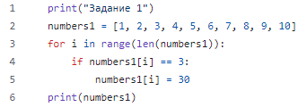
Рисунок 1 – Листинг программы для задания 1

Задание 2
Создается список из 5 чисел, map - применяет последовательно к каждому элементу функцию lambda, которая принимает число х и возвращает его квадрат. На рисунке 2
представлен код программы.
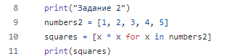
Рисунок 2 – Листинг программы для задания 2

Задание 3
Создается список чисел. Функция max находит максимальный элемент в последовательности, функция len возвращает количество элементов в последовательности. Затем происходит деление. С помощью f-строки выводим результат. f-строка позволяет вставить
переменные прямо в строку. На рисунке 3 представлен код программы.
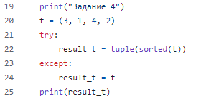
Рисунок 3 – Листинг программы для задания 3

Задание 4
Объявляется функция sort tuple с параметром функции t, который применяет кортеж на вывод. Итерация for x in t последовательно перебирает все элементы кортежа, isistance проверяет на тип данных, возвращает True и False. Функция sorted сортирует все элементы по возрастанию, tuple преобразует список в кортеж, return завершает выполнение функции,
возвращает результат вызывающему коду. На рисунке 4 представлен код решения.
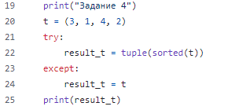
Рисунок 4 – Листинг программы для задания 4

Задание 5
Создаем функцию help, функция принимает один параметр, в нашем случае -
словарь. Создается словарь, где ключами являются названия товаров, а цены значениями. Функция min берет каждый ключ и передает его в products.get, возвращает значение этого
ключа. На рисунке 5 представлен код программы.
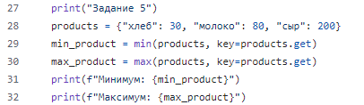
Рисунок 5 – Листинг программы для задания 5

Задание 6
Создается список произвольных элементов разных типов данных, создается пустой словарь. Происходит поочередная итерация каждого элемента из списка. Если элемент не хешируемый т.е список, словарь, массив - то он просто игнорируется благодаря механизму try-except. На рисунке 6 представлен код программы.
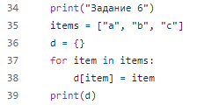
Рисунок 6 – Листинг программы для задания 6

Задание 7
Создается словарь eng to rus в котором ключами являются английские слова, а значениями - русские переводы. Следом создается функция Find english translation с параметром russian word. Метод items возвращает ключ и значение из словаря, метод
lower делает поиск регистронезависимым. На рисунке 7 представлен код программы.
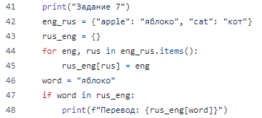
Рисунок 7 – Листинг программы для задания 7

Задание 8
Используем рандомайзер для генерации случайных чисел. Создаем функцию, которая содержит всю логику игры. Добавляем список всех вариантов, добавляем словарь, который определяет правила. Ключ это выбор игрока, значение это список вариантов, которые этот выбор побеждает. Цикл while true продолжается до команды выхода. Input получает ввод от пользователя, lower преобразует ввод в нижний регистр.
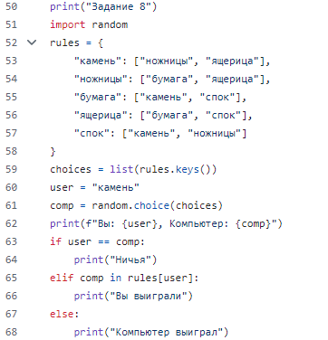

Рисунок 8 – Листинг программы для задания 8

Задание 9
Создается список слов и пустой словарь для хранения результата. Цикл перебирает каждое слово из списка, f letter извлекает первую букву слова, т.к. индексация идет с 0. If f letter not in word dict проверяет есть ли такая буква, как ключ в словаре.
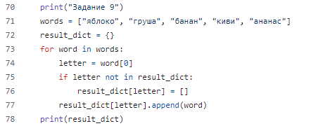
Рисунок 9 – Листинг программы для задания 9

Задание 10

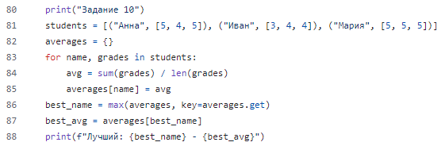
Рисунок 10 – Листинг программы для задания 10
Спасибо за внимание !

